**Конспект ООД по рисованию в разновозрастной группе «Солнышко» «Привяжем к шарикам цветные ниточки»**

**Цель:** Добиться эмоционального отклика творческого процесса.

**Задачи:**

- продолжать формировать навыки у детей правильно держать карандаш,

- формировать умение рисовать линии сверху в низ,

- умение вести линии неотрывно, слитно,

- развивать мелкую моторику рук,

- закреплять знание основных цветов,

- воспитывать интерес к изобразительной деятельности.

**Предварительная работа:** игра с воздушными шариками.

**Демонстрационный материал:** воздушные шарики красного, синего, желтого, зеленого цвета, карандаши четырех цветов, нитки четырех цветов, на каждого ребенка 1/2 альбомного листа с изображением шаров четырех цветов без ниточек.

**Форма организации детей:**дети сидят на стульях, выполняют движения стоя, сидят за столами полукругом.

**Ход занятия:**

**1 часть. Организационный момент.**

Воспитатель приглашает детей послушать историю куклы Кати:

-Кукла Катя ходила на праздник. Мама купила ей много шариков.

Посмотрите на шарики, какого они цвета (ответы детей).

-Кукла Катя хотела взять все свои шарики, но они у нее упали и улетели.

Я принесла шарики сюда, но Катя расстроилась, что не может удержать все свои шарики.

-Как можно помочь Кате (ответы детей)

-Да, нужно привязать к шарикам ниточки. Давайте подберем ниточки по цвету шариков. Дети подбирают ниточки, а воспитатель привязывает.

-Вот теперь все свои шарики Катя возьмет и они не улетят.

Показ способов выполнения работы:

-Ребята, посмотрите какие рисунки у меня есть. Что на них изображено?

-Шарики.

-А ниточки у них есть?

-Нет.

-Давайте дорисуем ниточки к шарикам.

-Я первая нарисую ниточки к шарикам, смотрите как я буду это делать:

возьму карандаш тремя пальцами красного цвета и проведу прямую линию от красного шарика сверху вниз не отрывая карандаш от листа, затем возьму синий карандаш и проведу прямую линию от синего шарика сверху вниз, потом желтый карандаш возьму и проведу прямую линию сверху вниз от желтого шарика, и зеленый карандаш возьму и проведу прямую линию от зеленого шарика сверху вниз.

Ребята давайте отдохнем.

**Физминутка:**

Дети встают в круг, берутся за руки.

Воспитатель медленно, напевно произносит слова, отступая назад: -«Раздувайся мой шар!

-Раздувайся большой…»

Все останавливаются, держась за руки и образуя большой круг. Воспитатель продолжает: -«Оставайся такой и не лопайся!» И уточняет: -«Смотрите какой большой шар мы надули!».

И все вместе: «Ш-ш-ш-ш!» Не отпуская рук все сбегаются в середину: «Сдулся наш шар!» - констатирует воспитатель.

-«Надуваем еще раз!» -Повторяет слова игры.

**2 Часть. Совместная работа с детьми.**

А сейчас мы с вами дорисуем ниточки к шарикам.

Не забывайте, что к красному мы привяжем-нарисуем красную ниточку, к синему –синюю, к желтому –желтую, к зеленому – зеленую.

Возьмем красный карандаш тремя пальчиками и проведем прямую линию от красного шарика сверху вниз. (и. д)

Воспитатель во время работы следит за осанкой детей, как держат карандаш,

оказывает помощь.

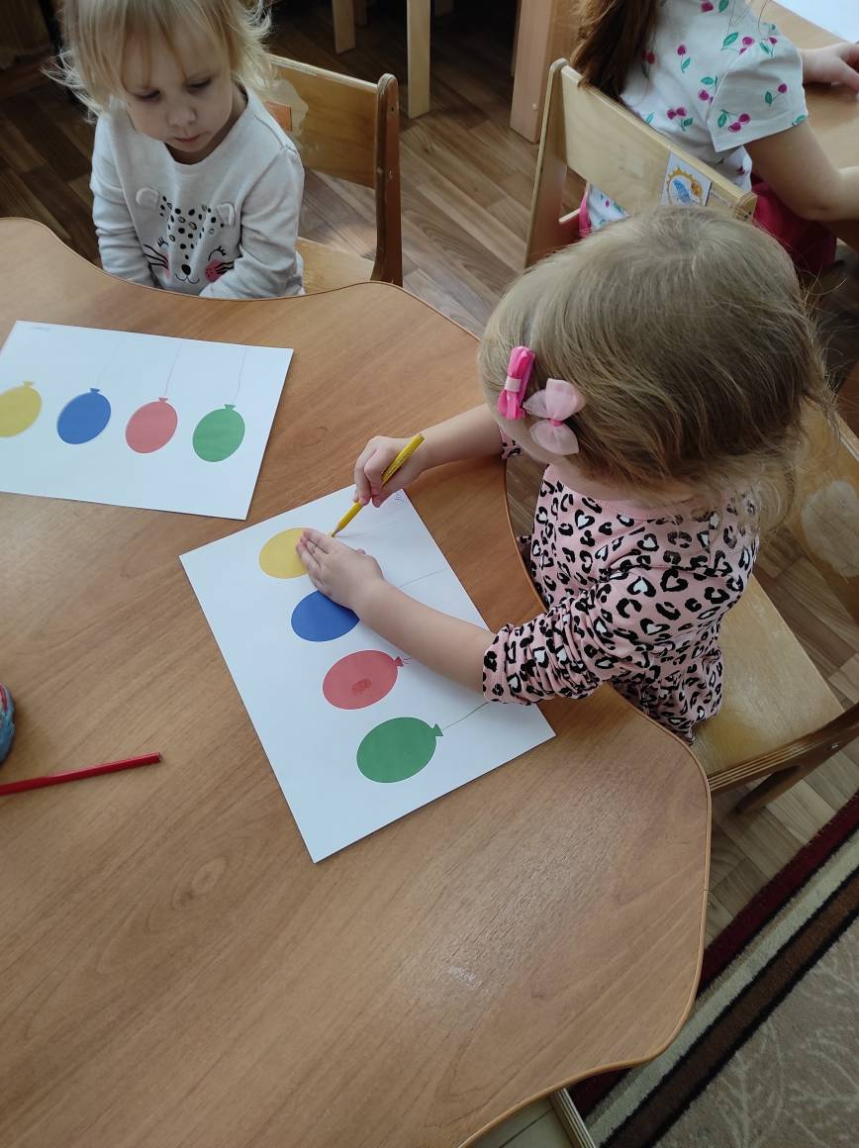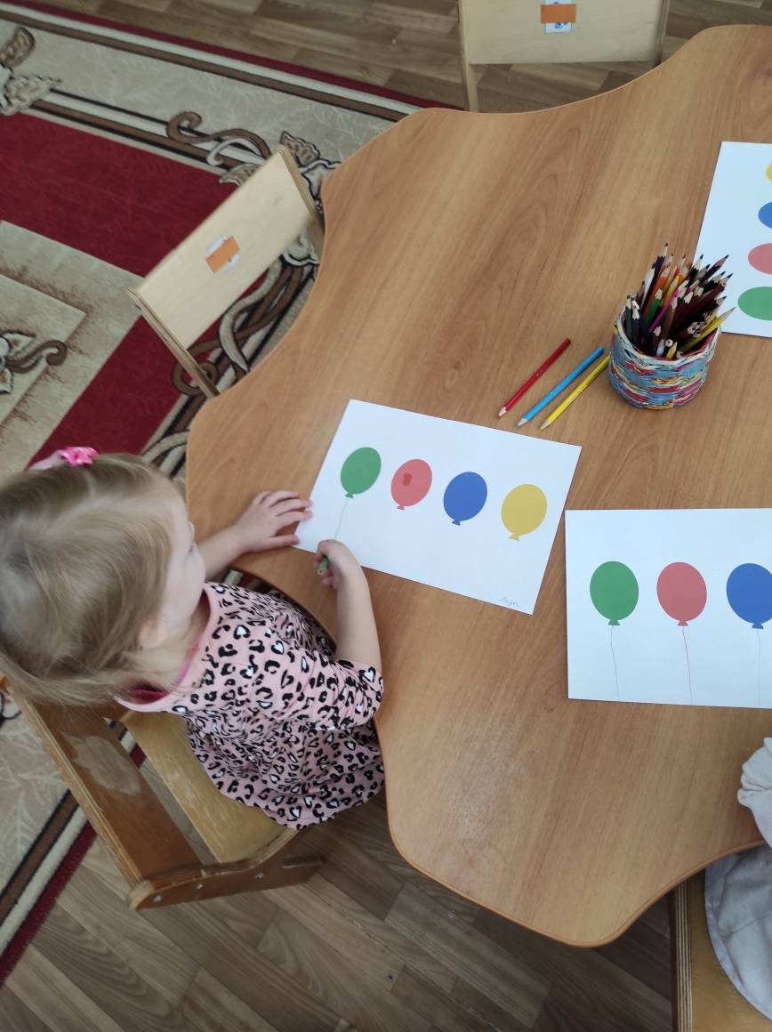

**Анализ детских работ:**

- Вот какие ниточки у вас получились красивые.

Вы ребята хорошо сегодня потрудились. Ниточки получились у всех замечательные, полюбуйтесь своими рисунками.

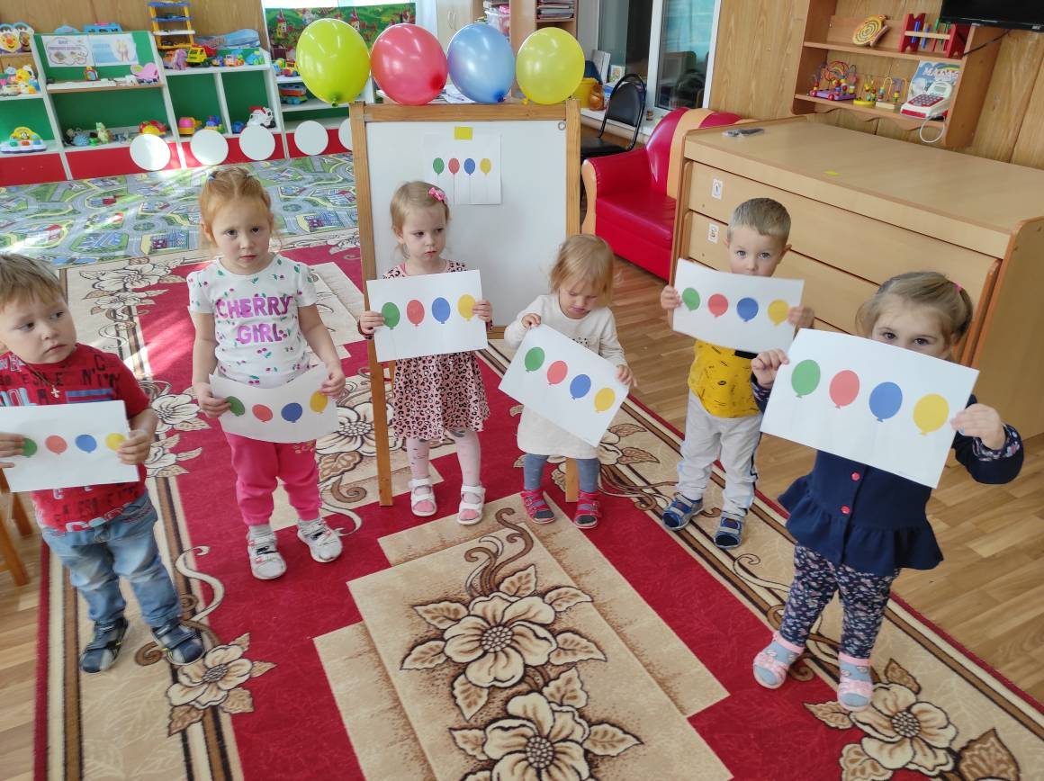

Воспитатель: Круглова В.В.

2021 г